Nom : …………………………….
Cm2

Prendre conscience de l’importance de la forêt et de sa biodiversité.
Prendre conscience de l’intérêt de la gestion durable des forêts.

Sciences
Fiche
16a

Date : …………………………….


Impact de l’homme sur son environnement : la forêt

.
1
Observe le document 1. Explique les différents stades de la formation d’une forêt ?

……………………………………………………………………………………………………………………………….

……………………………………………………………………………………………………………………………….

……………………………………………………………………………………………………………………………….

.
2
Légende le schéma en indiquant les différentes strates de la forêt.

Strate herbacée - Strate arbustive - Strate arborescente - Strate muscinale

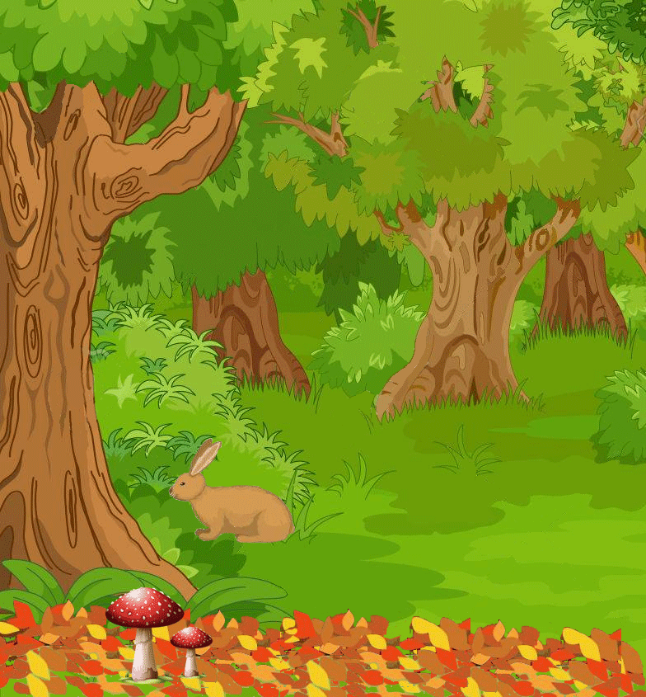
http://www.i-profs.fr

…………………………………………...….

…………………………………………...….

…………………………………………...….

…………………………………………...….

.
3
Relie chaque strate à ce qu’elle contient.
Plantes à fleurs, fougères et graminées.

Strate arborescente

Arbustes et de jeunes arbres.

Strate arbustive

Strate herbacée

Grands arbres

Strate muscinale

Mousses, lichens, et champignons

Nom : …………………………….
Cm2

Prendre conscience de l’importance de la forêt et de sa biodiversité.
Prendre conscience de l’intérêt de la gestion durable des forêts.

Sciences
Fiche
16b

Date : …………………………….
Impact de l’homme sur son environnement : la forêt

4
Complète le texte avec les mots suivants :

Vitale - faune - animaux - flore - trois quarts - végétaux - un tiers
http://www.i-profs.fr

Les forêts recouvrent environ ……………………… de la surface du globe. Leur présence est

………..………. non seulement pour nous, mais aussi pour la majeure partie de la …………………et de

la………………… Elles abritent en effet plus des ……………….. des …………………. et ………………….
5
Réponds aux questions :

Pourquoi la forêt représente-elle un moyen de lutte contre le réchauffement climatique ?

……………………………………………………………………………………………………………………………….

………………………………………………………………………………………………………………………………..

Quelles sont les différentes utilisations du bois des forêts ? ……………..……………………………………….

………………………………………………………………………………………………………………………………..

Comment la forêt lutte-t-elle contre les catastrophes naturelles ? ………………..………….……………….

………………………………………………………………………………………………………………………………..
6
Relie les travailleurs de la filière bois à leur fonction.

Le bûcheron

Il transporte le bois coupé (grumes) jusqu’au lieu de dépôt.

Le débardeur

Il exécute des coupes de bois en forêt.

L’ouvrier forestier

: Il assure l’entretien de la forêt (plantation, élagage, débroussaillage).

Il achète le bois aux exploitants forestiers et le scie aux différentes dimensions.

Le technicien forestier

Le scieur

Il marque les arbres à abattre, organise les ventes et conseille les propriétaires forestiers.

Nom : …………………………….
Cm2

Prendre conscience de l’importance de la forêt et de sa biodiversité.
Prendre conscience de l’intérêt de la gestion durable des forêts.

Sciences
Fiche
16c

Date : …………………………….

Impact de l’homme sur son environnement : la forêt

Surface en millions d‘hectares
1

0,9

0,8

0,7

0,6

0,5

0,4

0,3

0,2

0,1
2001 2002 2003 2004 2005 2006 2007 2008 2009 2010 2011 2012
Disparition de la forêt primaire en Indonésie

http://www.i-profs.fr

Graphique 1

Surface utilisée pour la production d’huile de palme
En Indonésie

20

18

16

14

12

10

8

6

4

2
Surface en millions d‘hectares

2001 2002 2003 2004 2005 2006 2007 2008 2009 2010 2011 2012

Graphique 2

Nom : …………………………….
Cm2

Prendre conscience de l’importance de la forêt et de sa biodiversité.
Prendre conscience de l’intérêt de la gestion durable des forêts.

Sciences
Fiche
16d

Date : …………………………….

Impact de l’homme sur son environnement : la forêt

7
Observe le graphique 1 :

Que représente ce graphique ? …………………………………………………………………………………..
http://www.i-profs.fr

Combien d’hectares la forêt indonésienne a-t-elle perdu en 2012 ? ………………………………..……

Si un terrain de football mesure 1 hectare, combien de terrains de football cette perte
représente-t-elle ? …………………………………………………………………………………………………..

Comment évolue la déforestation en Indonésie ? ………………………………………………………..…….

8
Observe le graphique 2 :

Que représente ce graphique ? …………………………………………………………………………………….

Combien d’hectares sont utilisés en 2012 pour la production d’huile de palme ? ……………………….

Comment évolue la production d’huile de palme en Indonésie ? ……………………….………………….

9
Compare les deux graphiques, que peux-tu en déduire ?

………………………………………………………………………………………………………………………………

………………………………………………………………………………………………………………………………

10
Quelles sont les conséquences de la déforestation ?

………………………………………………………………………………………………………………………………

………………………………………………………………………………………………………………………………

………………………………………………………………………………………………………………………………

11
Qu’est-ce qu’une forêt gérée de manière durable ?

………………………………………………………………………………………………………………………………

………………………………………………………………………………………………………………………………

………………………………………………………………………………………………………………………………

Nom : …………………………….
Cm2

Prendre conscience de l’importance de la forêt et de sa biodiversité.
Prendre conscience de l’intérêt de la gestion durable des forêts.

Sciences
Fiche
16a

Date : …………………………….

Impact de l’homme sur son environnement : la forêt

.
1
Observe le document 1. Explique les différents stades de la formation d’une forêt ?

Les 3 premières années, l’espace est envahie de petites herbes de fleurs et de jeunes pousses d’arbres puis de grandes herbes envahissent l’espace. Apparaissent ensuite des arbres à bois tendre se développent comme les pins ou sapins et enfin 50 ans plus tard de grands arbres se sont développés feuillus et résineux.

.
2
Légende le schéma en indiquant les différentes strates de la forêt.

Strate herbacée - Strate arbustive - Strate arborescente - Strate muscinale

Strate arborescente

http://www.i-profs.fr

Strate arbustive

Strate herbacée

Strate muscinale

.
3
Relie chaque strate à ce qu’elle contient.
Plantes à fleurs, fougères et graminées.

Strate arborescente

Arbustes et de jeunes arbres.

Strate arbustive

Grands arbres

Strate herbacée

Mousses, lichens, et champignons

Strate muscinale

Nom : …………………………….
Cm2

Prendre conscience de l’importance de la forêt et de sa biodiversité.
Prendre conscience de l’intérêt de la gestion durable des forêts.

Sciences
Fiche
16b

Date : …………………………….
Impact de l’homme sur son environnement : la forêt

4
Complète le texte avec les mots suivants :

Vitale - faune - animaux - flore - trois quarts - végétaux - un tiers
http://www.i-profs.fr

Les forêts recouvrent environ un tiers de la surface du globe. Leur présence est

vitale non seulement pour nous, mais aussi pour la majeure partie de la faune et de

la flore. Elles abritent en effet plus des trois quarts des animaux et végétaux.
5
Réponds aux questions :

Pourquoi la forêt représente-elle un moyen de lutte contre le réchauffement climatique ?
Les arbres absorbent le CO2 qui se trouve dans l'air grâce à leurs feuilles et le stockent
dans leurs branches et leurs racines tout en rejetant de l’oxygène.

Quelles sont les différentes utilisations du bois des forêts ? Le bois est utilisé pour la construction
de meubles, dans l’habitat ou pour le chauffage.

Comment la forêt lutte-t-elle contre les catastrophes naturelles ? Les forêts en recouvrant le sol,
préviennent tout d'abord les phénomènes d'érosion et atténuent la violence des crues.
6
Relie les travailleurs de la filière bois à leur fonction.

Le bûcheron

Il transporte le bois coupé (grumes) jusqu’au lieu de dépôt.

Le débardeur

Il exécute des coupes de bois en forêt.

L’ouvrier forestier

: Il assure l’entretien de la forêt (plantation, élagage, débroussaillage).

Il achète le bois aux exploitants forestiers et le scie aux différentes dimensions.

Le technicien forestier

Le scieur

Il marque les arbres à abattre, organise les ventes et conseille les propriétaires forestiers.

Nom : …………………………….
Cm2

Prendre conscience de l’importance de la forêt et de sa biodiversité.
Prendre conscience de l’intérêt de la gestion durable des forêts.

Sciences
Fiche
16c

Date : …………………………….
Impact de l’homme sur son environnement : la forêt

Surface en millions d‘hectares
1

0,9

0,8

0,7

0,6

0,5

0,4

0,3

0,2

0,1
2001 2002 2003 2004 2005 2006 2007 2008 2009 2010 2011 2012
Disparition de la forêt primaire en Indonésie

http://www.i-profs.fr

Graphique 1

Surface utilisée pour la production d’huile de palme
En Indonésie

20

18

16

14

12

10

8

6

4

2
Surface en millions d‘hectares

2001 2002 2003 2004 2005 2006 2007 2008 2009 2010 2011 2012

Graphique 2

Nom : …………………………….
Cm2

Prendre conscience de l’importance de la forêt et de sa biodiversité.
Prendre conscience de l’intérêt de la gestion durable des forêts.

Sciences
Fiche
16d

Date : …………………………….

Impact de l’homme sur son environnement : la forêt

7
Observe le graphique 1 :

Que représente ce graphique ? La déforestation en Indonésie.

Combien d’hectares la forêt indonésienne a-t-elle perdu en 2012 ? Plus de 800 000 hectares.
http://www.i-profs.fr

Si un terrain de football mesure 1 hectare, combien de terrains de football cette perte
Représente-t-elle ? Plus de 800 000 terrains de football.

Comment évolue la déforestation en Indonésie ? Elle progresse chaque année.

8
Observe le graphique 2 :

Que représente ce graphique ? La surface occupée en Indonésie pour la culture de l’huile de palme.

Combien d’hectares sont utilisés en 2012 pour la production d’huile de palme ? 18 millions d’hectares

Comment évolue la production d’huile de palme en Indonésie ? Elle progresse chaque année.

9
Compare les deux graphiques, que peux-tu en déduire ?

La surface déforestée progresse de la même manière que la production d’huile de palme. On arrache donc des arbres pour planter des palmiers,

10
Quelles sont les conséquences de la déforestation ?

Les écosystèmes forestiers sont très riches mais aussi très fragiles. Lorsque leur habitat est détruit ou est fortement réduit, les animaux ne trouvent plus de nourriture pour subvenir à leurs besoins, la biodiversité disparaît.

11
Qu’est-ce qu’une forêt gérée de manière durable ?

Gérer durablement un espace forestier c’est mettre tout en œuvre pour maintenir sa diversité biologique et protéger son écosystème. On veille également à prélever le bois de manière raisonnable afin d’assurer la régénération de la forêt et éviter toute déforestation. On effectue également des semis réguliers pour assurer le reboisement.

